初中数学中考模拟试题
- 选择题：（本题共10个小题，每个小题3分，满分30分）
1．下列运算正确的是（ ）
- 2a+a=3a² B、$\sqrt{(−4)(−9)}=\sqrt{−4}⋅\sqrt{−9}$C、(3a²)³=9a⁶ D、a²•a³=a⁵
2．下列二次根式中，最简二次根式是 （ ）
A、$\sqrt{2x^{2}}$ B、$\sqrt{b^{2}+1}$ C、$\sqrt{4a}$ D、$\sqrt{\frac{1}{x}}$
3．下列说法正确的是 （ ）
A、 负数和零没有平方根B、$\frac{1}{\text{2002}}$的倒数是2002 C、$\frac{\sqrt{2}}{2}$是分数D、0和1的相反数是它本身
4．二元一次方程组$\left\{\underset{2x−y=−1}{\overset{x+y=\text{10}}{}}\right.$的解是 （ ）
A、 $\left\{\underset{y=7}{\overset{x=3}{}}\right.$ B、 $\left\{\underset{y=\frac{\text{19}}{3}}{\overset{x=\frac{\text{11}}{3}}{}}\right.$ C、$\left\{\underset{y=8}{\overset{x=2}{}}\right.$ D、$\left\{\underset{y=3}{\overset{x=7}{}}\right.$
5．一元二次方程2x²－4x+1=0根的情况是 （ ）
A、有两个不相等的实数根 B、有两个相等的实数根
C、没有实数根 D、无法确定
6．下列命题正确的是 （ ）
A、对角线相等的四边形是矩形 B、相邻的两个角都互补的四边形是平行四边形
C、平分弦的直径垂直于弦，并且平分弦所对的两条弧 D、三点确定一个圆
7．在同一直角坐标系中，函数y=3x与y=$−\frac{1}{x}$图象大致是
x
O
y
x
O
y
x
O
y
x
O
y
A
B
C
D
8．两圆的半径分别为3cm和4cm，且两圆的圆心距为7cm，则这两圆听位置关系是（ ）
A、相交 B、外切 C、内切 D、相离
9．我省为了解决药品价格过高的问题，决定大幅度降低药品价格，其中将原价为a元的某种常用药降价40%，则降价后此格为 （ ）
A、$\frac{a}{0\text{.}4}元$ B、 $\frac{a}{0\text{.}6}元$ C、60%a元 D、40%a元
10．某餐厅共有7名员工，所有员工的工资情况如下所示：
人员 | 经理 | 厨师 | 会计 | 服务员
人数 | 1 | 2 | 1 | 3
工资数 | 1600 | 600 | 520 | 340
则餐厅所有员工工资的众数、中位数是 （ ）
A、340 520 B、520 340 C、340 560 D、560 340
- 填空题：（本题共10小题，每个小题2分，共20分）
11.计算：∣－5∣－3＝ 。
12.我国陆地面积约为9600000平方千米，用科学记数法可表示为 平方千米。
函数y＝$\frac{1}{\sqrt{x−4}}$中自变量x的取值范围是 。
13.分解因式：a²－2ab+b²－1= 。
14.计算：$\frac{x−1}{x}÷(1−\frac{1}{x})=\text{_______}\text{.}$
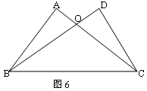
15.已知：如图，∠ACB＝∠DBC，要使△ABC≌△DCB，只需增加的一个条件是 （只需填写一个你认为适合的条件）

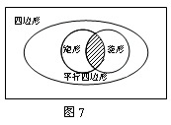
16.如图中，阴影部分表示的四边形是 。
17.已知梯形的上底长为3cm，下底长为7cm，则此梯形中位线长为 cm.
18.在半径为9cm的圆中，60°的圆心角所对的弧长为 cm.
19.某细胞直径为0.0000145mm，用科学计数法表示 mm
20．一组数据：3，5，9，12，6的极差是
三、（本题共4个小题，每小题5分，满分20分）
21．计算：$\frac{1}{\sqrt{2}+1}+(\sqrt{2}−1)^{0}−2\text{sin}{\text{45}}^{0}$

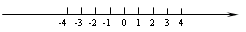
22．解不等式组$\left\{\underset{x−2(x+1)<0}{\overset{2x−5<0}{}}\right.$并解集在数轴上表示出来。

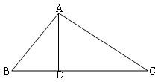
23．如图，在△ABC中，∠C＝30°，∠BAC＝105°，AD⊥BC，垂足为D，AC＝2cm,求BC的长（答案可带根号）

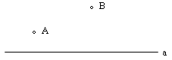
24．如图，A、B是两个蓄水池，都在河流a的同旁，为了方便灌溉作物，要在河边建一个抽水站，将河水送到A、B两池，问该站建在河边哪一点，可使所修的渠道最短，试在图中画出该点（不写作法，但要保留作图痕迹）

四．（本题满分8分）
25．某花木园，计划在园中栽96棵桂花树，开工后每天比原计划多栽2棵，结果提前4天完成任务。问原计划每天栽多少棵？

五．（本题满分10分）
26．如图，AB是⊙O的直径，点P在BA的延长线上，弦CD⊥AB，垂足为E，且PC²=PE•PO
- 求证：PC是⊙O的切线。
- 若OE∶EA=1∶2，PA=6，求⊙O的半径。
- 求sin∠PCA的值。
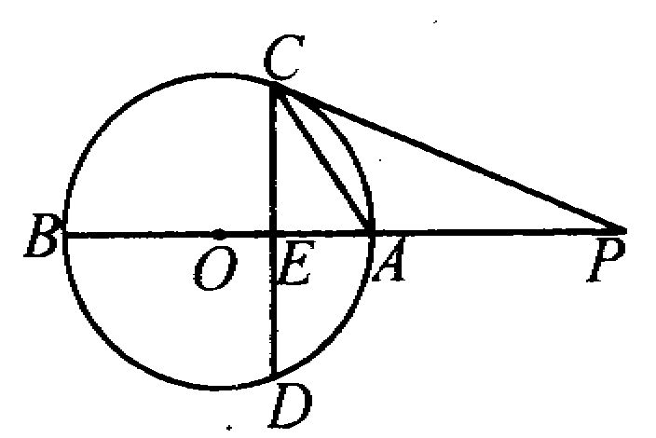

六．(本题满分12分)
27．某商场经营一批进价为2元一件的小商品，在市场营销中发现下商品的日销售单价x元与日销售量y件之间有如下关系：
x | 3 | 5 | 9 | 11
y | 18 | 14 | 6 | 2
- 在所给的直角坐标系①中
- 根据表中提供的数据描出实数对(x, y)的对应点；
- 猜测并确定日销售量y件与日销售单价x元之间的函数关系式，并画出图像。
- 设经营此商品的日销售利润(不考虑其他因素)为P元，根据日销售规律：
- 试求日销售利润P元与日销售单价x元之间的函数关系式，并求出日销售单价x为多少时，才能获得最大日销售利润。试问日销售利润P是否存在最小值？若有，试求出，若无，请说明理由。
- 在给定的直角坐标系(图2)中，画出日销售利润P元与日销售单价x元之间的函数图像的简图。观察图像，写出x与P的取值范围。
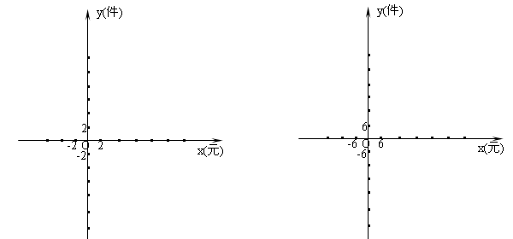

B卷
一、解答题（每题10分，共20分）
28．某商店购进一种商品，单价30元．试销中发现这种商品每天的销售量（件）与每件的销售价（元）满足关系：．若商店每天销售这种商品要获得200元的利润，那么每件商品的售价应定为多少元？每天要售出这种商品多少件？

29．（本题满分10分）
已知一次函数与反比例函数的图象交于点和．
（1）求反比例函数的关系式；
（2）求点的坐标；
（3）在同一直角坐标系中画出这两个函数图象的示意图，并观察图象回答：当为何值时，一次函数的值大于反比例函数的值？

30．（10分）已知：如图，中，，以为直径的交于点，于点．
（1）求证：是的切线；
C
P
B
O
A
D
（第23题）
（2）若，求的值．

31．（10分）已知：抛物线经过点．
（1）求的值；
（2）若，求这条抛物线的顶点坐标；

32.（本题满分14分）已知抛物线与轴交于A、B两点，点A在点B左边，点B的坐标为（3，0），且抛物线的对称轴是直线.
求此抛物线的表达式.
在抛物线的对称轴右边的图象上，是否存在点M，使锐角三角形AMB的面积等于3. 若存在，请求出点M的坐标；若不存在，请说明理由.

在(1) (2) 条件下，若P点是抛物线上的一点,且∠PAM=90°，求△APM的面积。

